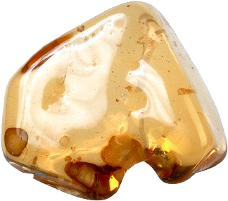
Bernstein

Bernstein ist meist eine helle, goldgelbe, durchscheinende, organische Substanz aus fossilem Harz und ca. 30-50 Millionen Jahre alt. Das Harz stammte meist von Nadelbäumen, hauptsächlich Kiefern, die bei Verletzung automatisch diese Flüssigkeit absonderten, um die betroffene Stelle zu schützen. Aufgrund seiner organischen Herkunft ist der Bernstein, obwohl er zu den Edelsteinen gezählt wird, kein Mineral. Bernstein ist eigentlich eine organische Verbindung, also Kohlenwasserstoff, und daher auch brennbar. Aus diesem Grund leitet sich Bernstein von "Bornstein" oder "Brennstein" ab, was auf "börnen" bzw. brennen zurückgeht.

Der bekannteste Fundort für Bernstein ist das Gebiet südlich der Ostsee, vor allem die baltischen Staaten, aber auch Polen und die Ostseeküste in Norddeutschland, wo die versteinerten Harze der früheren skandinavischen Kiefernwälder angeschwemmt und abgelagert worden sind. Weitere Fundorte von Bernstein gibt es fast rund um die Erde (Sizilien, Libanon, Burma, Japan, Karibik, nordamerikanische Pazifik-Küste).

Bernstein kann in verschiedensten Färbungen auftreten, von durchscheinend weißlich über alle Farbschattierungen von gelb und braun bis hin zu grünlich und bläulich, was auf Einschlüsse bzw. Vermischungen mit dementsprechend gefärbtem Material (Algen, Gesteinen) im noch flüssigen Zustand zurückzuführen ist. Er kann auch milchig und undurchsichtig sein, die durchscheinenden, klaren Stücke sind natürlich am wertvollsten. Bernstein hält sich unter Wasser ohne Veränderung, nach Jahrzehnten an der Luft kann es jedoch zu einer Trübung der Oberfläche kommen.
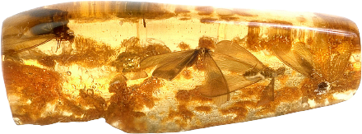
Ein Bernstein kann verschiedene Einschlüsse von Lebewesen oder Gegenständen enthalten, die an der klebrigen Flüssigkeit hängen geblieben sind, umflossen wurden und mit der Flüssigkeit mit versteinerten. Kleinlebewesen wie Fliegen, Spinnen, Ameisen, Motten, Asseln, Käfer, ... sind ebenso zu finden wie Pflanzen und Pflanzenteile - Pollen, Blätter und Blüten. In eher seltenen Fällen wurden sogar größere Tiere wie Schnecken, Eidechsen, Skorpione im klebrigen Harz gefangen. Diese Einschlüsse sind jedoch nicht nur für Bernstein als Schmuckrohstoff interessant. Die Wissenschaft hat gerade durch die Einschlusse die Chance, über Lebewesen und Pflanzen, die vor 30 bis 50 Millionen Jahren lebten und durch den Bernstein so "konserviert" wurden, zu lernen.

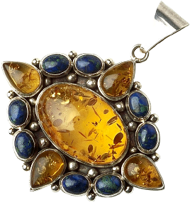
Bernstein ist einer der ältesten Schmucksteine der Menschheit, dem aber auch immer medizinische Kräfte nachgesagt wurden. Schon um ca. 3200 v. Chr. produzierten die Ägypter aus Bernstein Amulette. In jungsteinzeitlichen Gräbern in Europa bis hin zum Nahen Osten war Bernsteinschmuck zu finden, der ca. 6000 Jahre alt sein muss.

Die Griechen, angeblich allen voran der Philosoph Theophrast von Eresos (371-287 v. Chr.), erkannten magnetische und elektrische Wirkungen. Man nannte den Bernstein daher auch ηλεκτρον − "Elektron", die Kraft, die vom kräftig geriebenem Bernstein ausging, bekam daher den Namen "Elektrizität".
Bei den Römern wurde er "glaesum" getauft, abgeleitet aus dem althochdeutsch "glahs", was zeigt, dass der Bernstein von den Küsten Norddeutschlands nach Rom kam. Der Schmuckstein war sehr beliebt, aber auch teuer: Ein Stück Bernstein in Nussgröße kostete ungefähr soviel wie ein Sklave. Auch für medizinische Zwecke wurde er eingesetzt. So soll der Schriftsteller Plinius der Ältere (23-79 n. Chr.) seine geschwollenen Mandeln und andere Halskrankheiten mit Bernstein geheilt haben.
Bei den Chinesen soll er gegen Wahnsinn helfen und Kühlung verschaffen, in der arabischen Medizin wird Bernstein mit kaltem Wasser als Hilfe bei Herz- und Magenleiden sowie bei Durchfällen angewandt. Auch im Mittelalter war der Bernstein in unseren Breiten ein wichtiger Heilstein, der Glück bringen, Fehlgeburten verhindern, Hauterkrankungen heilen und zahnenden Kleinkindern helfen sollte. Bernstein konnte auch ersatzweise für Weihrauch verwendet werden, bis in die Neuzeit wurden Bernsteindämpfe gegen Asthma, das Öl aus Bernstein bei Rheuma verordnet.

